Client: Prestigio
Product: CLICK&TOUCH
Формат: Видеоролик 15 сек
№ | Видеоряд | Описание кадра | Текст за кадром | Хронометраж
1. | 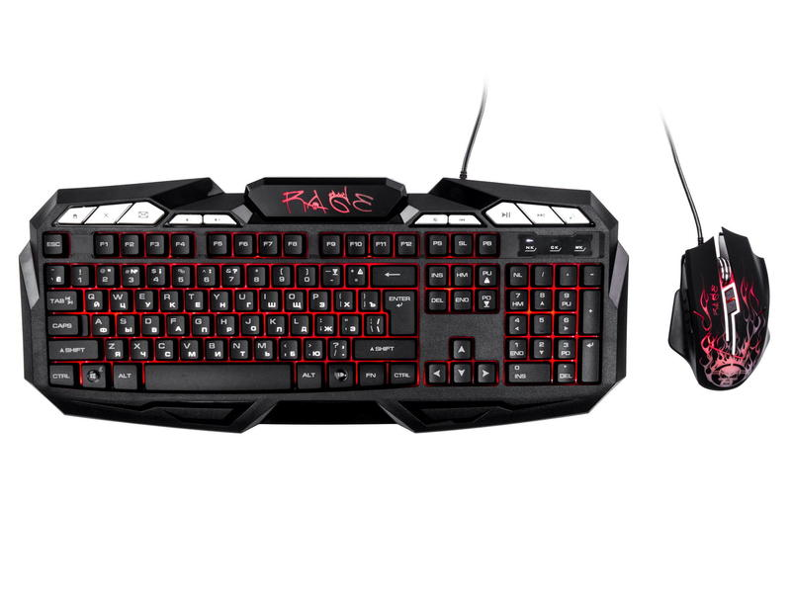 | На столе стоит клавиатура CLICK&TOUCH и мышь.  Вид сверху. Стол находится посреди зеленого газона. Это видно. | Отсусттвует | 3 сек
2. |  | Рука бейсболиста тянется к столу и забираешь мышь. | Отсутствует | 3 сек
3. | 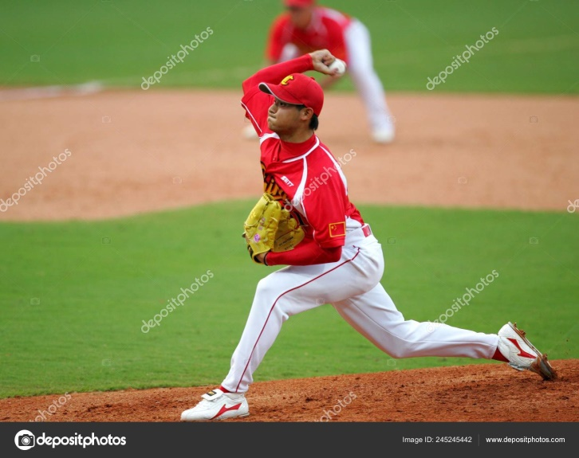 | общий план, бейсболист смотрит на мышь и выбрасывает далеко. | Отсутствует | 4 сек.
4. | 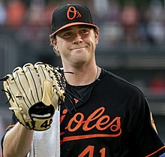 | Крупный план бейсболиста. Говорит текст | Теперь можно без нее. | 5 сек.
5. | 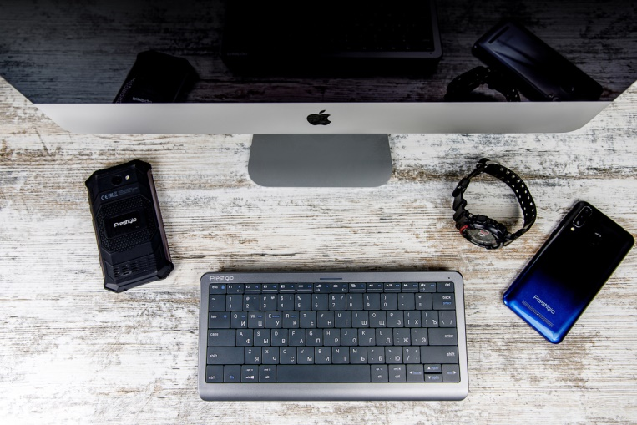 | Пашкот | Слоган | 3 сек.
Рекламный ролик можно превратить в серию роликов, с разными спортсменами или персонажами, которые будут отсылкой к актуальным событиям.

